# Inheritance

## Practice I

Thiết kế Diagram sau:

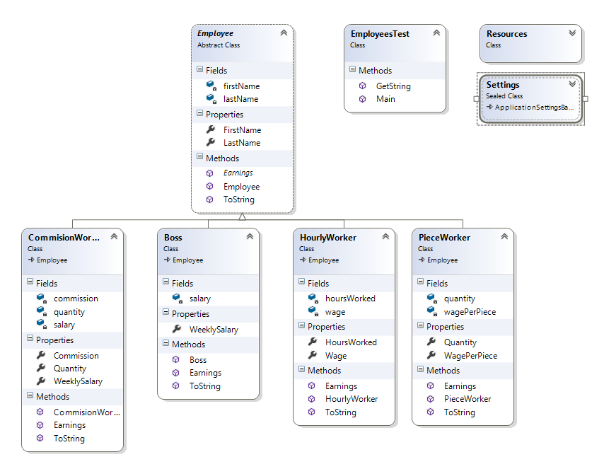

### Employee class

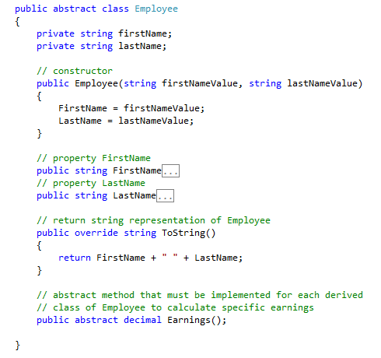

### Commission worker class

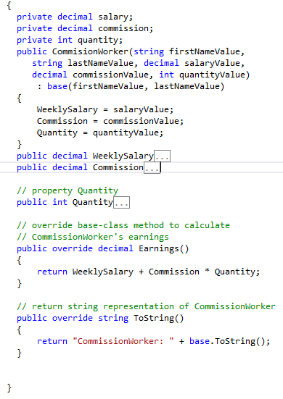

### Hourly worker class

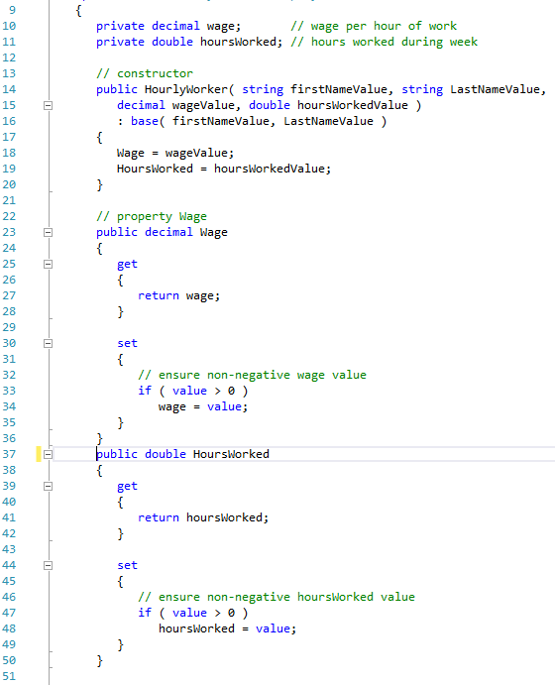

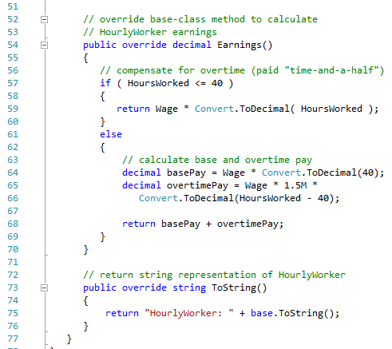

### Piece Worker class

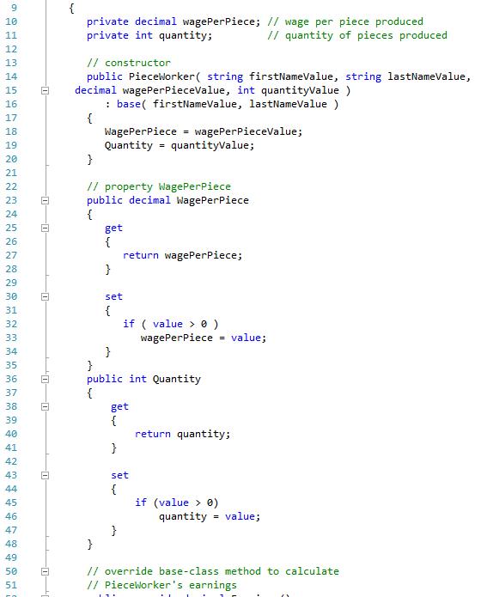

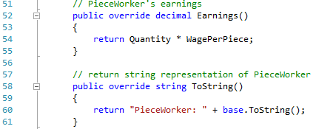

### Boss Class

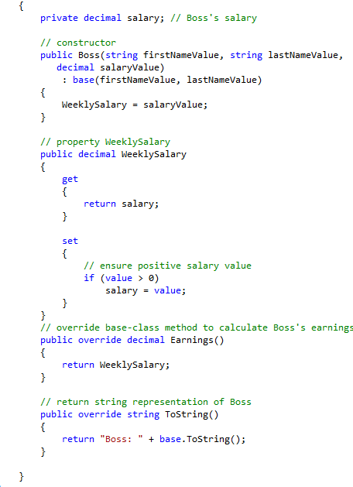

### Class chứa Main()

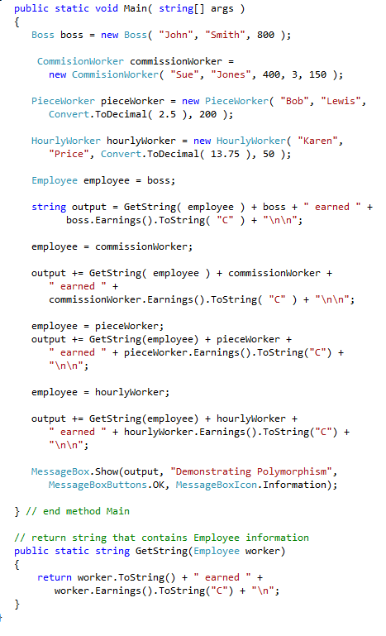

* Tìm lại lớp Date ( xử lý ngày tháng)
* Thêm vào trong bài này để xuất ra BirthDate và Hiredate cho các lớp